MANUAL OPERATION HVAC
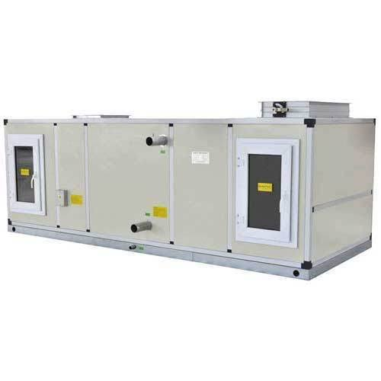
AHU CONTROL & MONITORING
Daftar isi
StartUp Runtime 3
Cara Start Runtime 3
Cara Stop Runtime 3
Cara Logon dengan user yang berbeda 4
Cara Logoff user 5
Cara Mengatur Setting Warna Display Warning, Caution 6
Cara Menambah Setting Warna Display Warning, Caution 8
Operation AHU 9
Cara Menjalankan AHU mode Local 9
Cara Menjalankan AHU mode Remote Manual 9
Cara Menjalankan AHU mode Remote Auto (PID) 10
Cara Mengatur Batas Speed Inverter 12
Cara Menambah Daftar Settingan PID 14
Cara Mengatur Posisi Damper 15
Alarm 16
Cara Mengatur Batas Alarm 17
Cara mengAck Alarm 18
Cara Mengexport Alarm ke PDF 20
Trend 22
Cara Mengubah Duration Trend 23
Cara Mengubah History Life Time Logging 24
Cara Mengatur Waktu Logging Trend 26
Report 28
Cara Memfilter Report 29
Cara MengExport Report to PDF 30
Mobile Acces 32
Cara menghubungkan HP sebagai Mobile Acces 32
Cara Menghubungkan Laptop/PC sebagai Mobile Acces 32
DISPLAY TV 35
Cara Mengubah Tampilan Display TV 35
Cara Mengubah Durasi masing masing Tampilan 36

StartUp Runtime
Cara Start Runtime

Langkah 1 : Buka Software Machine Scada Expert v8.1

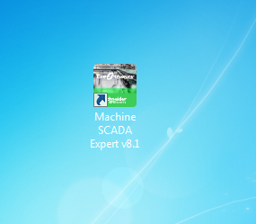
Langkah 2 : Pilih ikon Start atau tekan F5, Pastikan semua screen tertutup.

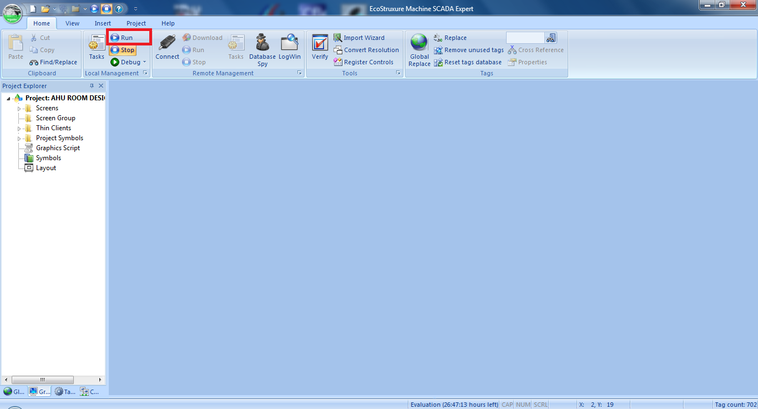
Cara Stop Runtime

Langkah 1 : Pilih File

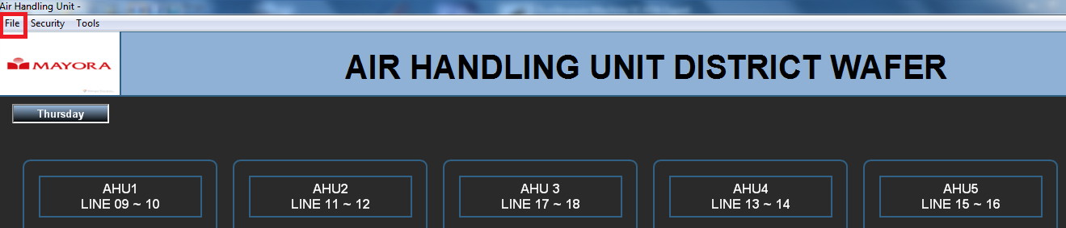
Langkah 2 : Pilih Exit

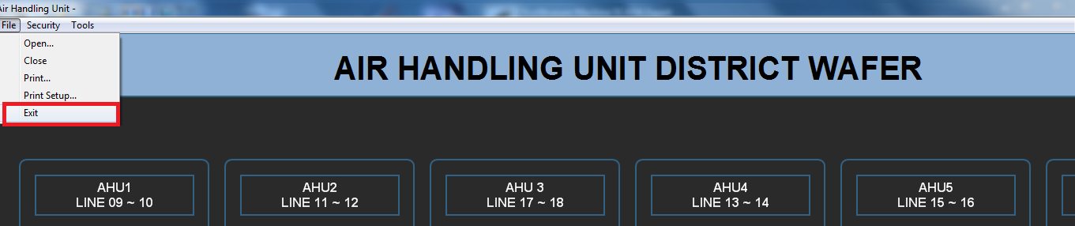
Cara Logon dengan user yang berbeda

Langkah 1 : Pilih Security → Logon atau tekan ikon gambar user.

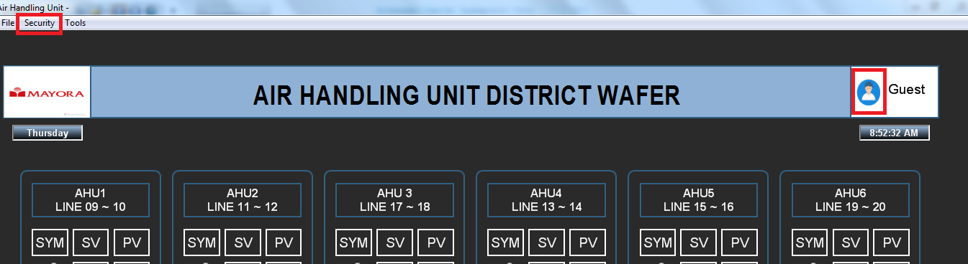
Langkah 2 : Masukan UserName dan Password, lalu tekan OK.

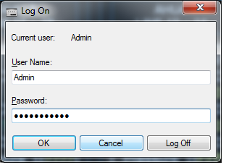

Cara Logoff user

Langkah 1 : Pilih Security → Logoff, Atau klik ikon gambar user

Langkah 2 : Pilih Logoff

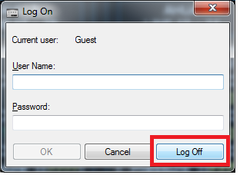

Cara Mengatur Setting Warna Display Warning, Caution

Langkah 1 : Pada Home Screen pilih Setting

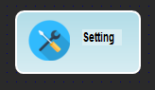
Langkah 2 : Pada bagian Recipe, pilih Open Setting kemudian OK

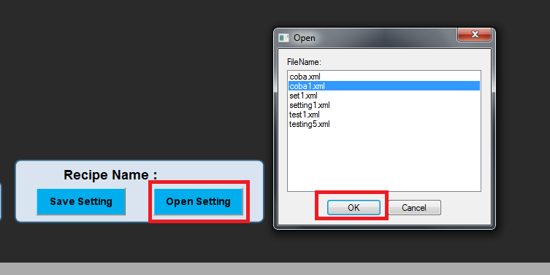
Langkah 3 : Lihat hasilnya, (Jika mau melakukan perubahan tekan tombol Save Setting)

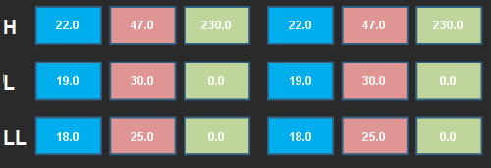
Cara Menambah Setting Warna Display Warning, Caution

Langkah 1 : Pada Home Screen pilih Setting
Langkah 2 : Double Klik pada Recipe Name, kemudian isikan nama settingan yang akan disimpan

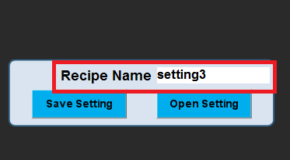
Langkah 3 : Pilih Save Setting , Kemudian Open setting untuk melihat hasilnya

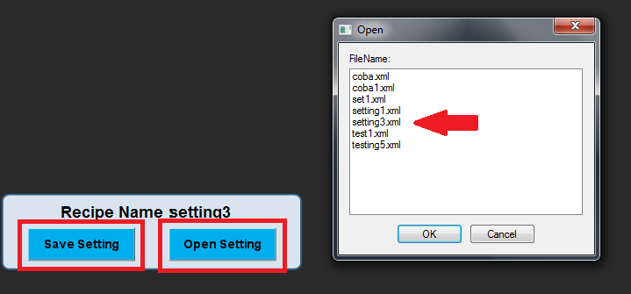
Operation AHU

Cara Menjalankan AHU mode Local

Langkah 1 : Posisikan selector Panel PLC ke posisi Local.

Langkah 2 : Posisikan Panel Inverter dengan posisi Manual

Langkah 3 : Tekan tombol Start pada Panel PLC

Langkah 4 : Tekan tombol Start pada Panel Inverter

Langkah 5 : Pilih mode LOC(Inverter) ,kemudian tekan Start pada Inverter

Langkah 6 : Atur Speed secara manual.

Cara Menjalankan AHU mode Remote Manual

Langkah 1 : Posisikan Selector Panel PLC ke Remote

Langkah 2 : Posisikan Panel Inverter dengan posisi Auto

Langkah 3 : Pilih mode REM(inverter)

Langkah 4 : Tekan tombol Start pada Scada

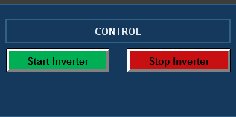
Langkah 5 : Atur Speed dengan cara mengisi nilai Setting Speed Inverter(0-50 Hz)

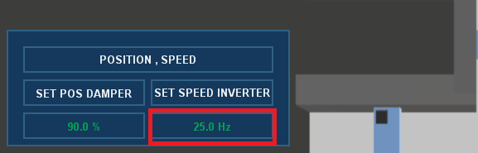
Cara Menjalankan AHU mode Remote Auto (PID)

Langkah 1 : Posisikan Selector Panel PLC ke Remote

Langkah 2 : Posisikan Panel Inverter dengan posisi Auto

Langkah 3 : Pilih mode REM(inverter)

Langkah 4 : Tekan tombol PID pada Screen

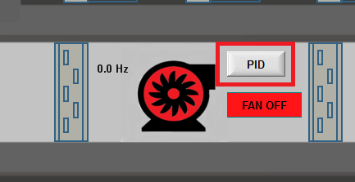

Langkah 5 : Buka Recipe, Pilih daftar Settingan, Kemudian OK

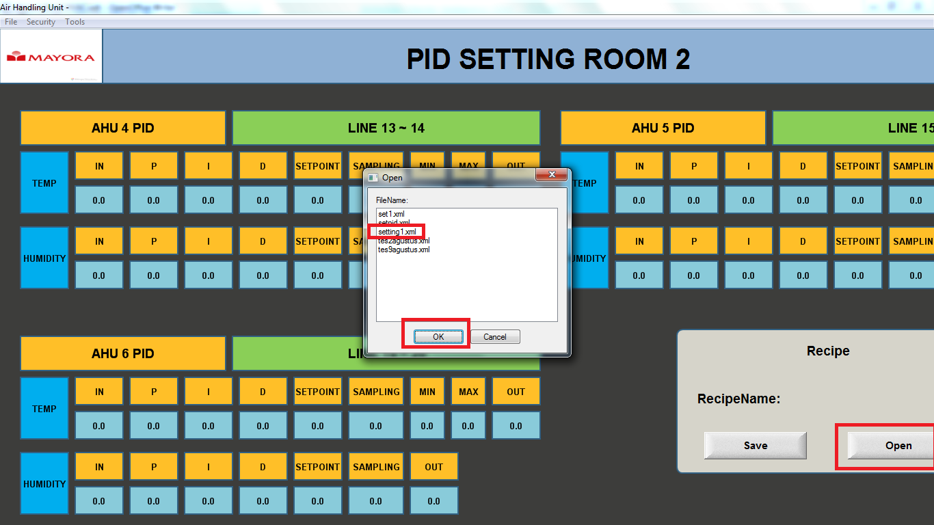
Langkah 6 : Masukan Setpoin ( suhu yang diinginkan), Jika 21.0 maka masukan angkan 210

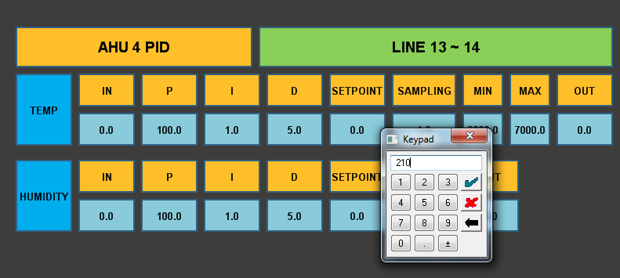

Langkah 7 : Tekan tombol mode pada Scada

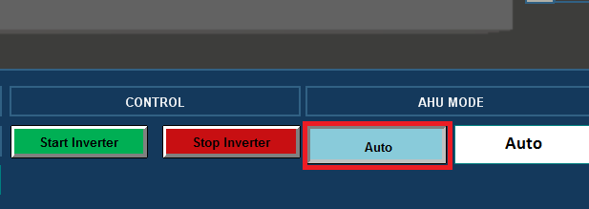

Cara Mengatur Batas Speed Inverter

Langkah 1 : Masuk ke Menu PID(Minimum setting 0.0 dan Maximum 10000.0)

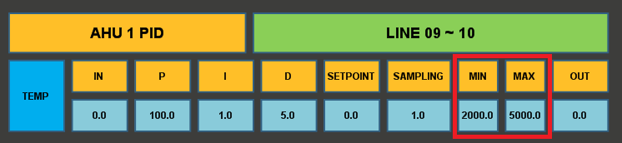
Langkah 2 : Menghitung Speed yang diinginkan

X = Speed yang diinginkan * 10000 / 50

Contoh jika kita menginginkan speed 25 maka
25*10000/50 = 5000

Langkah 3 : Masukan nilai

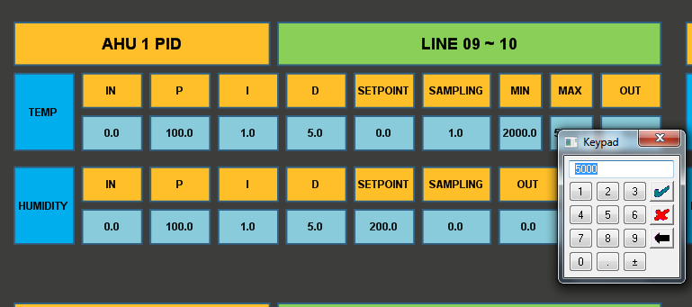
Langkah 4 : Save ke Recipe
Cara Menambah Daftar Settingan PID

Langkah 1 : Masuk ke Menu PID, Double klik pada Recipe Name kemudian Masukan Nama

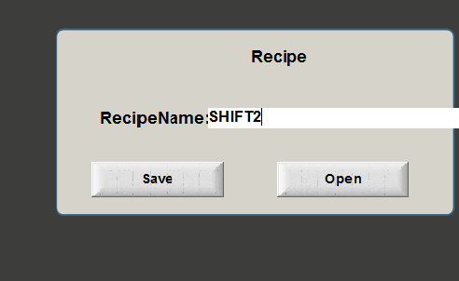
Langkah 2 : Tekan tombol Save

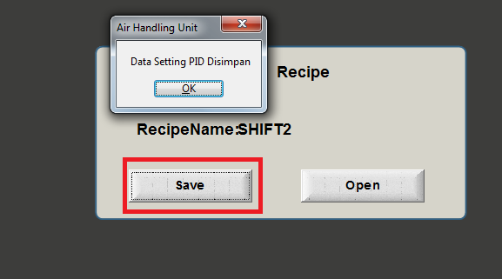

Cara Mengatur Posisi Damper

Langkah 1 : Masuk ke Screen AHU yang akan diatur

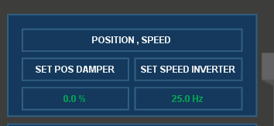
Langkah 2 : Masukan nilai posisi damper (0% - 90 %)

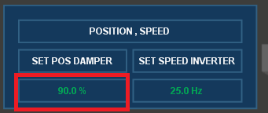
Langkah 3 : Lihat Damper Position (Jika nilai tidak naik maka damper mengalami masalah

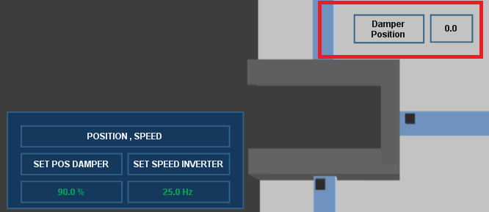
Alarm

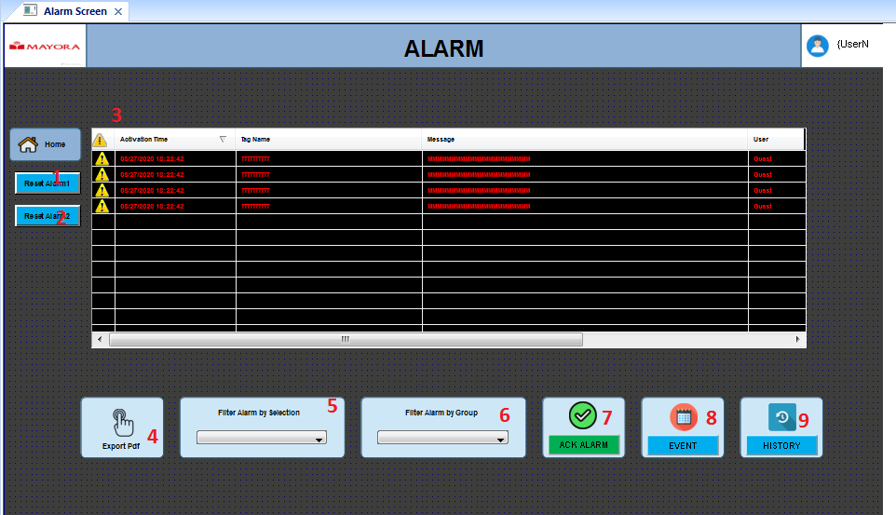
Keterangan

1.Reset Alarm 1 ,digunakan untuk mereset alarm yang ada pada Panel PLC 1 AHU ROOM 2 (pilot lamp kuning)
2.Reset Alarm 2, digunakan untuk mereset alarm yanga ada pada Panel PLC 2 AHU ROOM 1 (pilot lamp kuning)
3.Tabel berisikan daftar alarm yang aktif saat ini
4.Export PDF, digunakan untuk mengexport data alarm ke File dalam bentuk PDF
5.Filter Alarm by Selection, digunakan untuk memfilter alarm berdasarkan AHU,(AHU 1-6)
6.Filter Alarm by Group, digunakan untuk memfilter alarm berdasarkan grup HH,H,L,LL
7.Ack Alarm, digunakan untuk mengAck(tanda bahwa Alarm tersebut sudah diketahui user)
8.Event, digunakan untuk melihat apa saja yang dilakukan user
9.History, digunakan untuk melihat daftar Alarm yang dilogging selama batas waktu tertentu.
Cara Mengatur Batas Alarm

Langkah 1 : Masuk ke Software Machine Expert , Pilih Task, kemudian Alarm

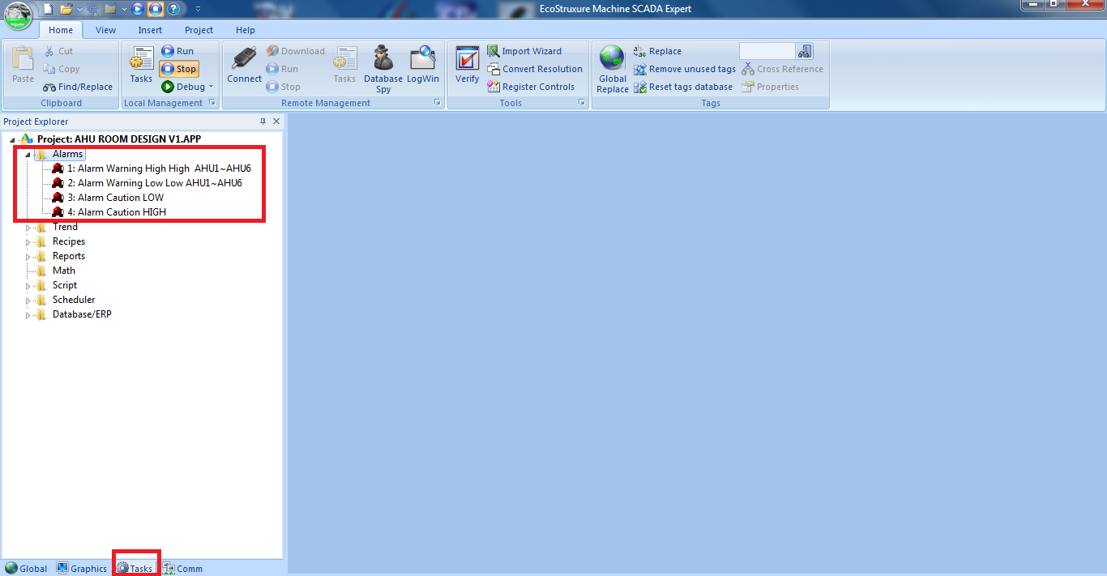
Langkah 2 : Pilih Alarm yang akan disetting HH,H,L,LL dan dibagian limit atur sesuai keinginan
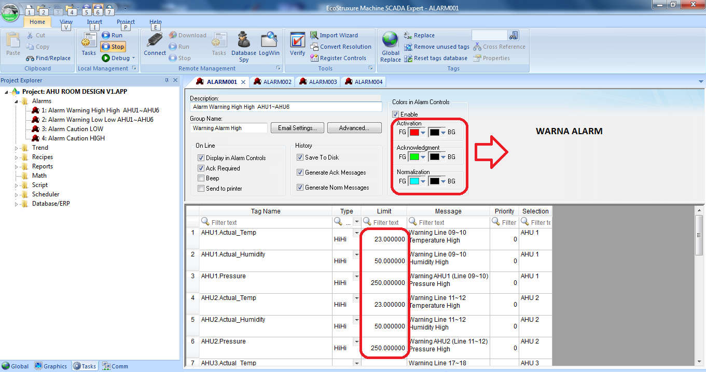
Langkah 3 : Save (CTRL + S)

Cara mengAck Alarm

Langkah 1 : Masuk ke Menu Alarm
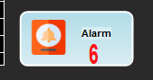
Langkah 2 : Pilih Ack Alarm

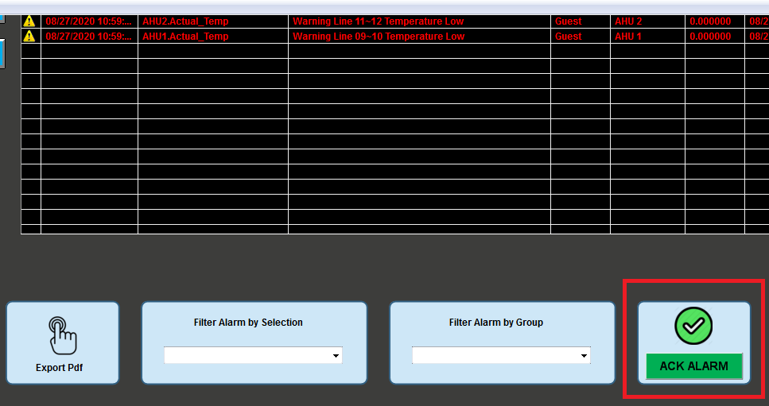
setelah di Ack

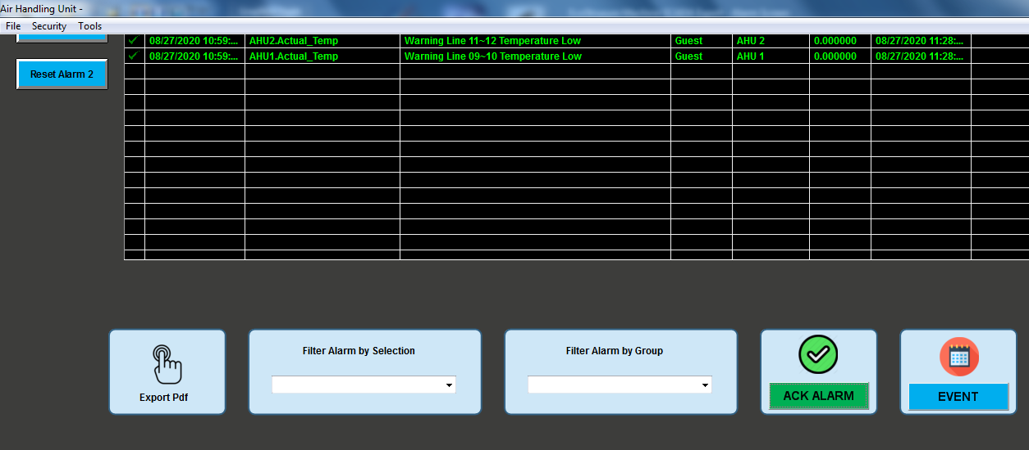

Cara Mengexport Alarm ke PDF

Langkah 1: Pilih Export PDF
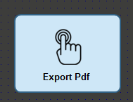
Langkah 2 : Masukan nama file

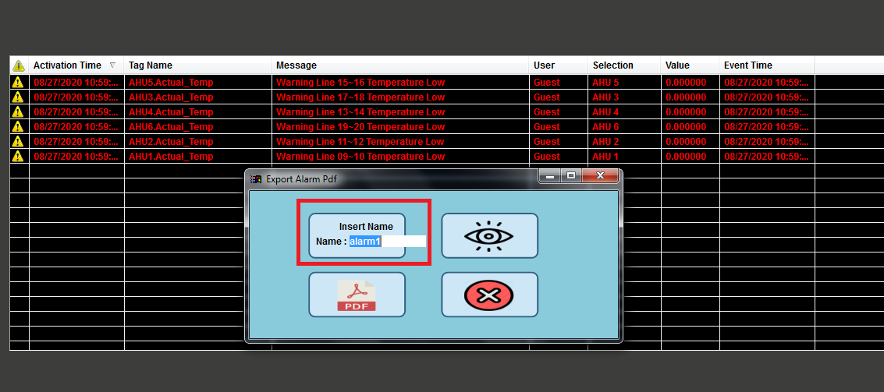
Langkah 3 : Pilih ikon Pdf, untuk melihat hasilnya pilih ikon “eye”

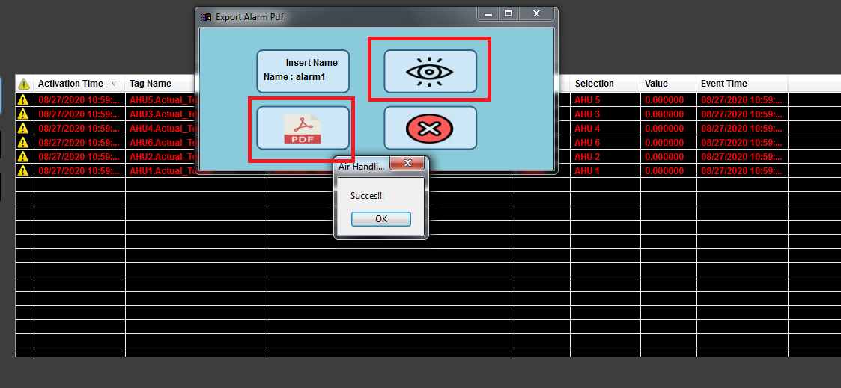
Langkah 4 : Lihat hasilnya

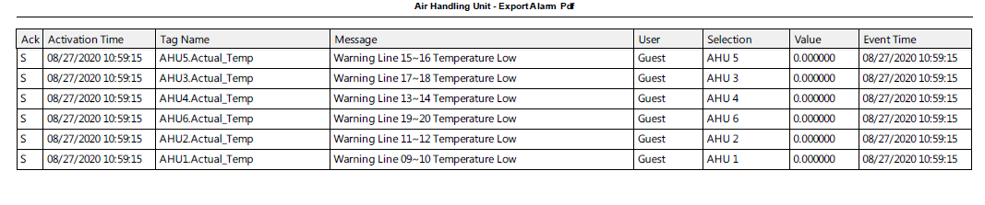

Trend

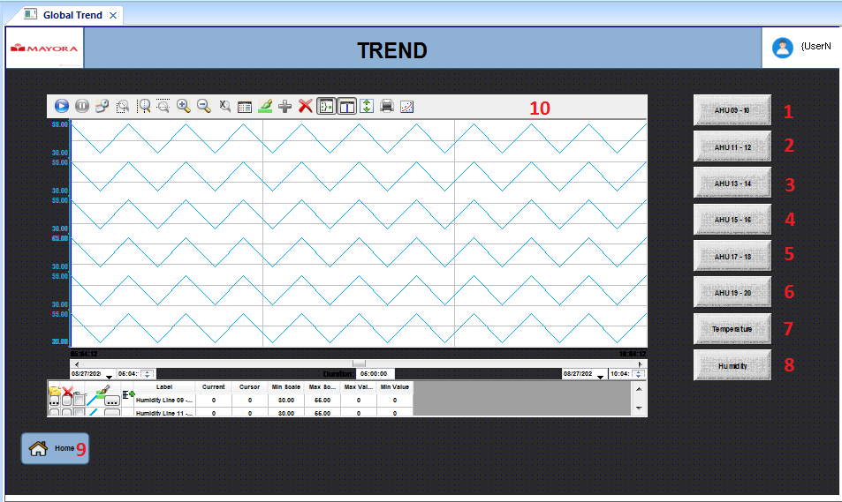
Keterangan

1.Untuk melihat trend temperature dan humidity line 09-10
2.Untuk melihat trend temperature dan humidity line 11-12
3.Untuk melihat trend temperature dan humidity line 13-14
4.Untuk melihat trend temperature dan humidity line 15-16
5.Untuk melihat trend temperature dan humidity line 17-18
6.Untuk melihat trend temperature dan humidity line 19-20
7.Untuk melihat trend temperature semua line
8.Untuk melihat trend humidity semua line

Cara Mengubah Duration Trend

Langkah 1 : Ubah berdasarkan tanggal dan waktu

Langkah 2 : Menambah atau mengurangi duration

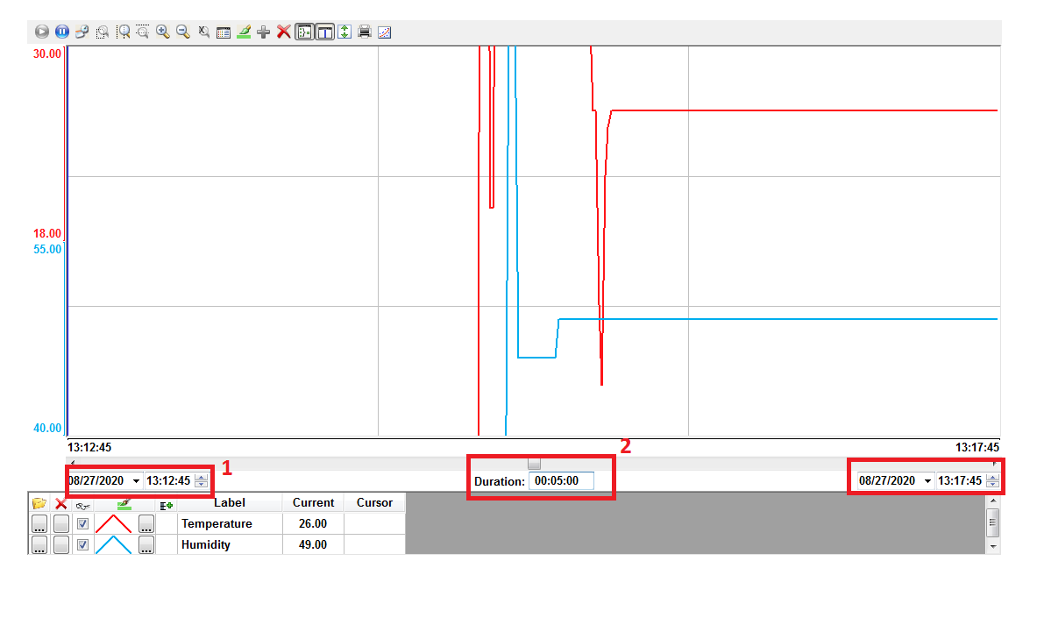
Cara Mengubah History Life Time Logging

Langkah 1 : Pilih Task → Trend.

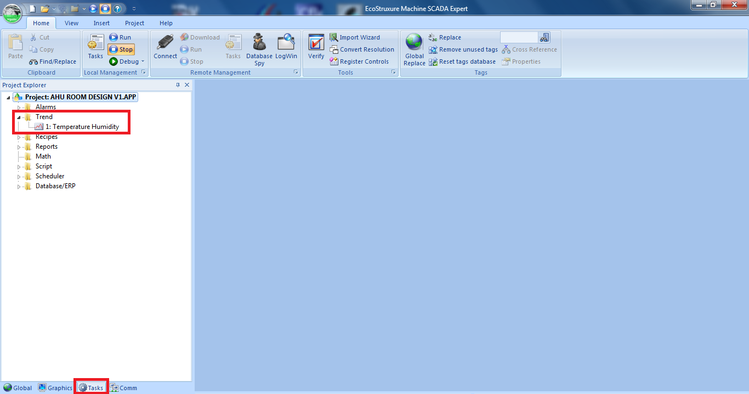
Langkah 2 : Pilih Advanced kemudian pada History Life Time ubah sesuai yang diinginkan.

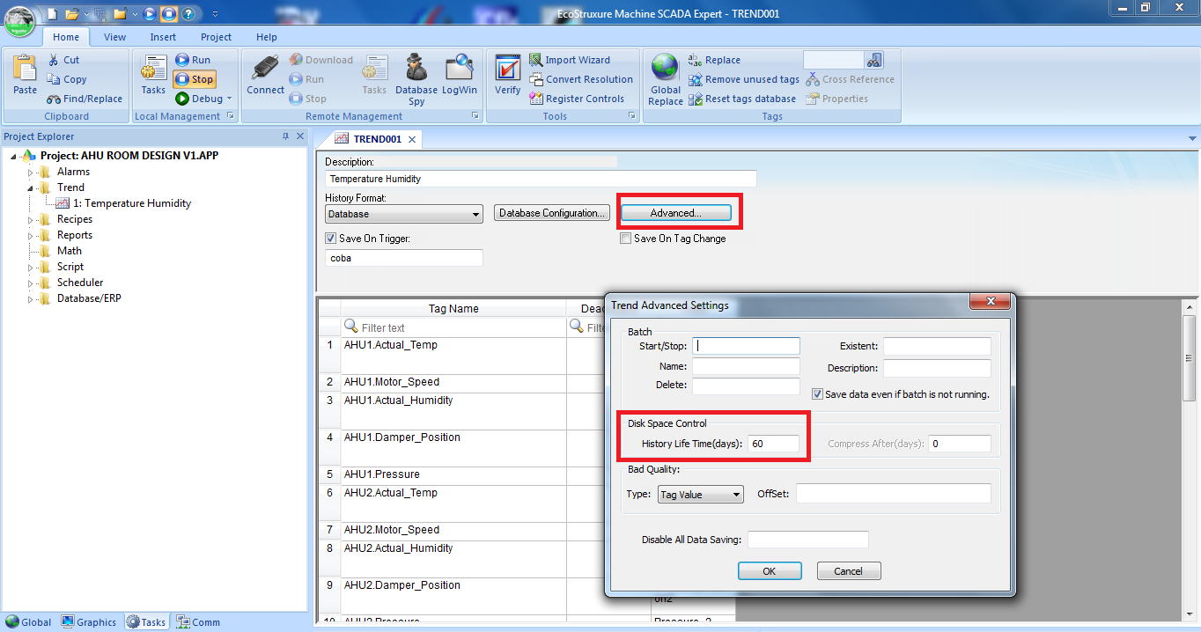
Cara Mengatur Waktu Logging Trend

Langkah 1 : Langkah 1 : Pilih Task → Trend

Langkah 2 : Lihat nama dibawah Save On Triger

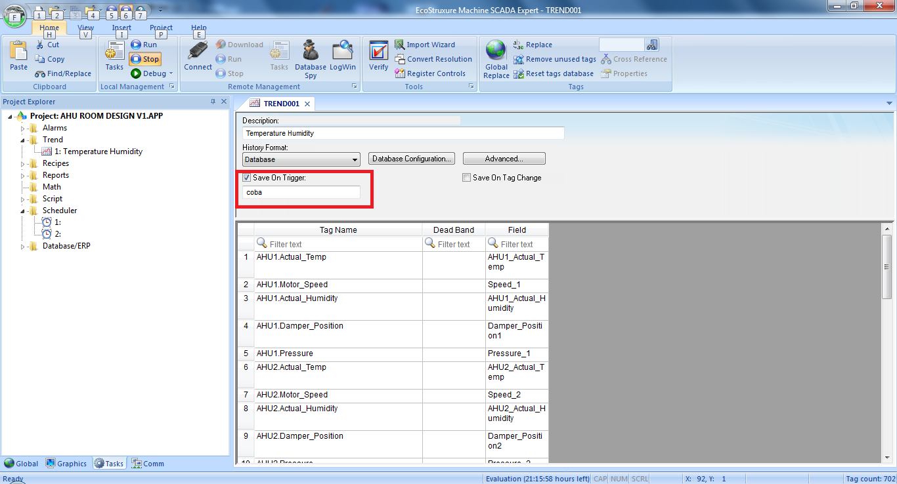
Langkah 3 : Masuk Task → Scheduler, kemudian ubah waktunya 00:15:00 artinya setiap 15 menit data di Logging ke Trend

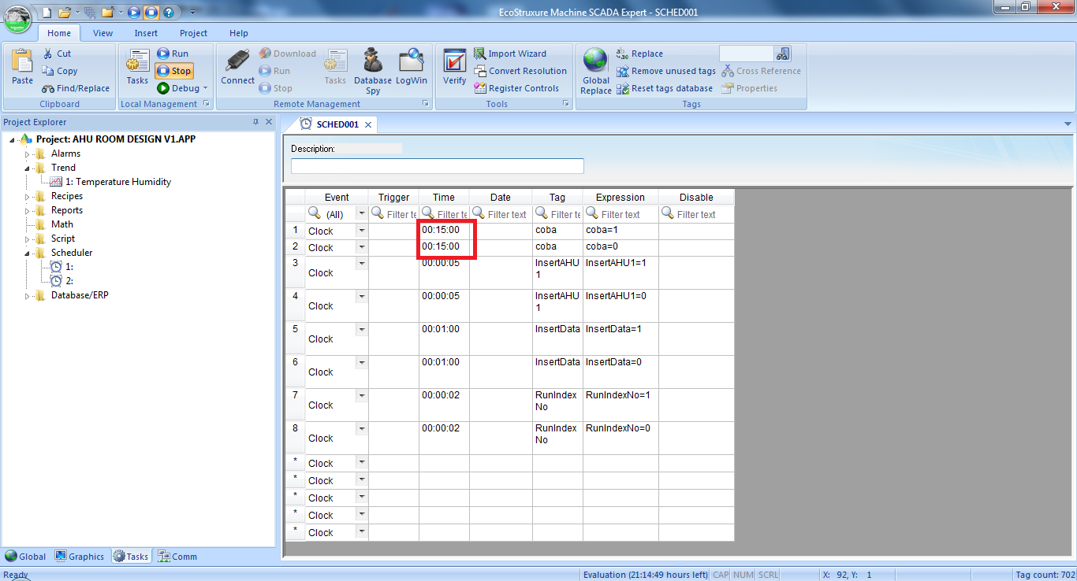
Report

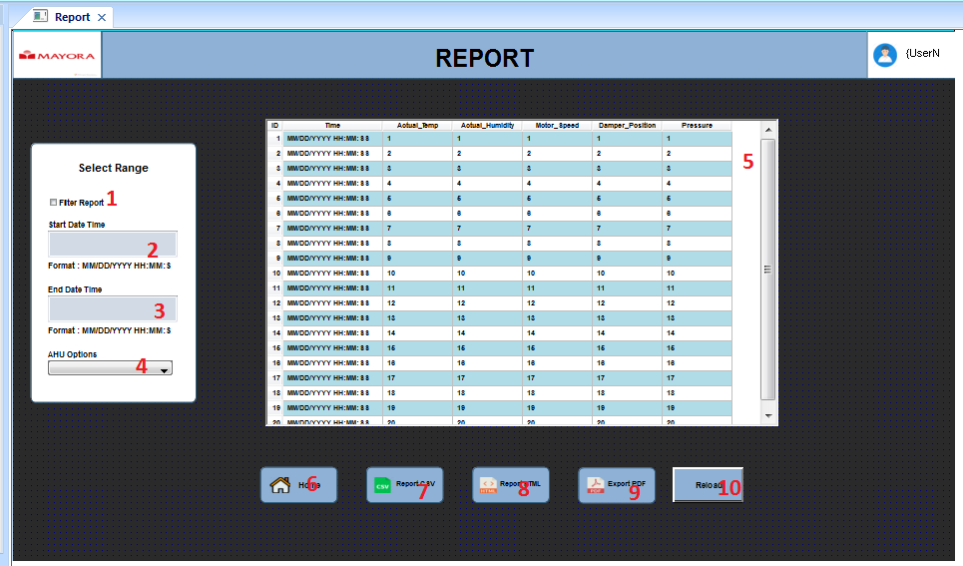
Keterangan
1.Filter Report, digunakan untuk membuat filter data yang tampil di table.
2.Start Date Time, digunakan untuk memasukan start datetime yang dikehendaki.
3.End Date Time, digunakan untuk memasukan end datetime yang dikehendaki.
4.AHU Options, digunakan untuk memilih AHU line berapa yang akan ditampilkan datanya.
5.Table, digunakan untuk menampilkan data.
6.Home, digunakan untuk kembali ke halaman Home.
7.ReportCSV, digunakan untuk menampilkan Report dalam bentuk CSV(trial).
8.ReportHTML, digunakan untuk menampilkan Report dalam bentuk HTML(trial).
9.Export PDF, digunakan untuk mengexport data table ke file PDF.
10.Reload, digunakan untuk Reload table jika fitur Filter Table diaktifkan.

Cara Memfilter Report

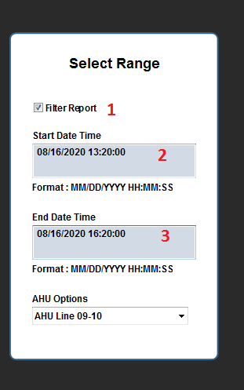
Langkah 1 : Klik Filter Report

Langkah 2 : Masukan Start DateTime dengan Format MM/DD/YYYY HH:MM:SS

Langkah 3 : Masukan Start DateTime dengan Format MM/DD/YYYY HH:MM:SS

Langkah 4 : Pilih Reload untuk mereload data pada table
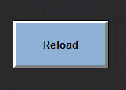
Cara MengExport Report to PDF

Langkah 1 : Pilih Export PDF
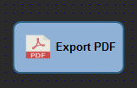
Langkah 2 : Masukan nama file

Langkah 3 : Save

Langkah 4 : View untuk melihat hasil pdf

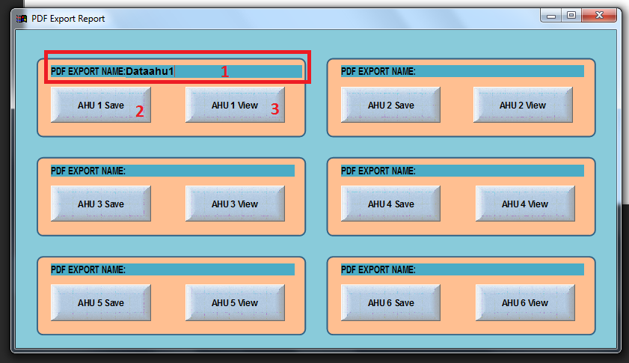
Mobile Acces

Cara menghubungkan HP sebagai Mobile Acces

Langkah 1: Hubungkan HP ke Wifi

Langkah 2 : Masuk ke pengaturan Wifi, ubah bagian IP Statik
Setting IP :10.3.12.XXX
Subnet : 255.255.252.0
Gateway : 10.3.12.1
DNS 1 : 1.1.1.1
DNS 2 : 8.8.8.8

Langkah 3 : Buka Browser ketik alamat ip komputer/ma

Langkah 4 : contoh : 10.3.12.253/ma

Cara Menghubungkan Laptop/PC sebagai Mobile Acces

Langkah 1 : Hubungkan Laptop/PC ke Wifi atau langsung melalui kabel ethernet(RJ45)

Langkah 2 : Masuk ke Change Adapter Setting → Klik kanan pilih Properties

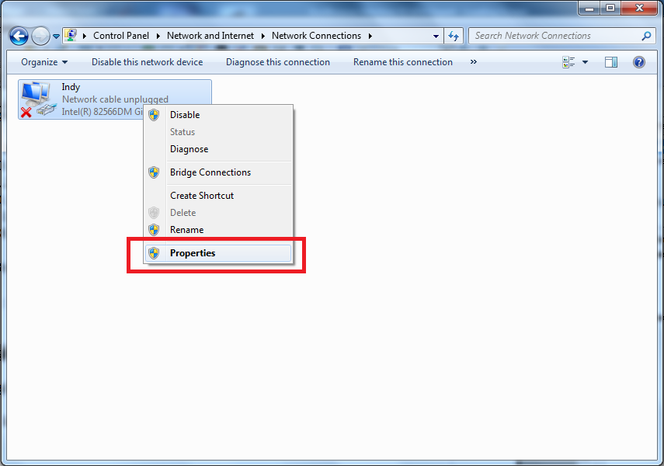
Langkah 3 : Pilih Internet Protokol Version 4(TCP/IPV4) → Klik Properties

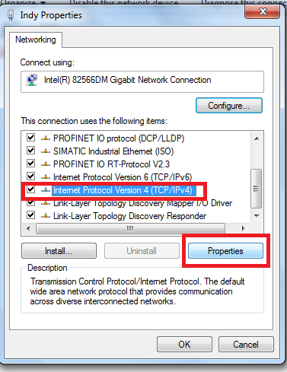

Langkah 4 : Setting Seperti contoh dibawah ini

Setting IP :10.3.12.XXX
Subnet : 255.255.252.0
Gateway : 10.3.12.1
DNS 1 : 1.1.1.1
DNS 2 : 8.8.8.8
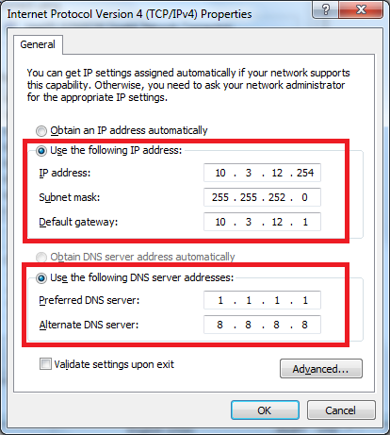

DISPLAY TV

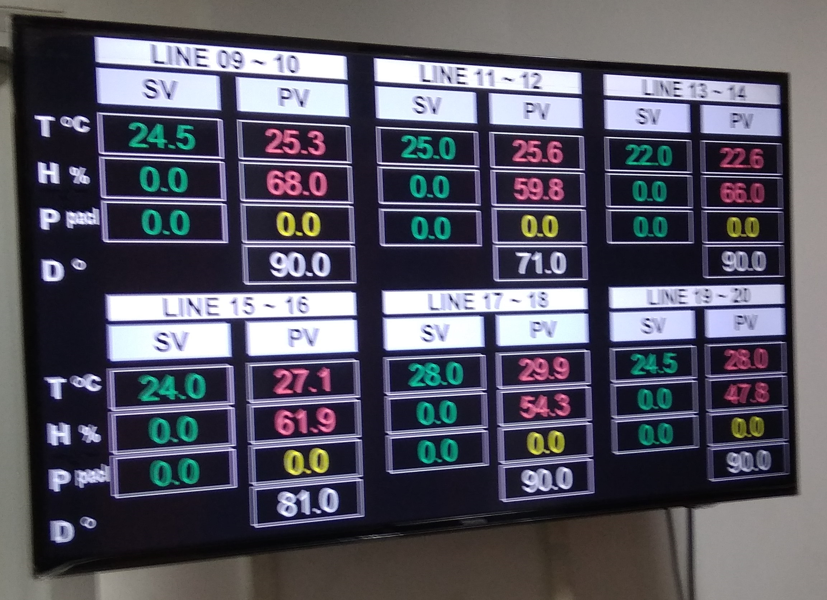
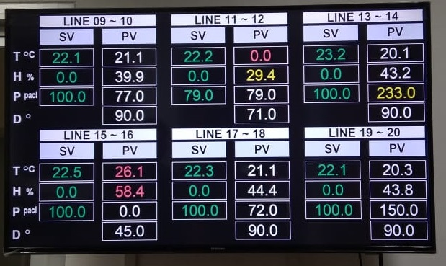
Pada Display TV tampilan dibuat Slide dengan tampilan.
1.Display Actual
2.Trend Line 09-10
3.Trend Line 11-12
4.Trend Line 13-14
5.Trend Line 15-16
6.Trend Line 17-18
7.Trend Line 19-20
8.Alarm

Cara Mengubah Tampilan Display TV

Langkah 1 : Masuk ke Screen “Examples”
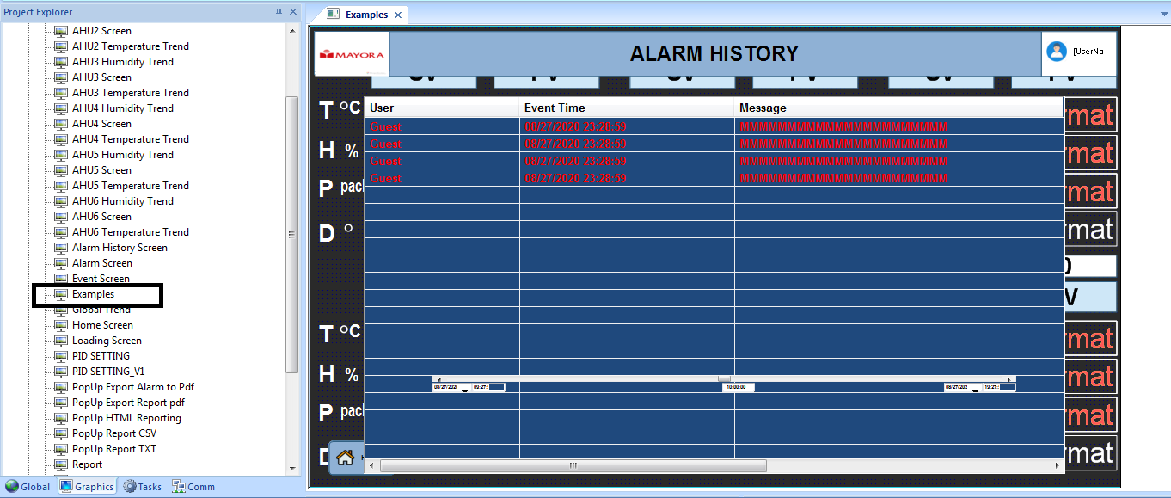
Langkah 2 : Mulai mengedit dengan memperkecil ukuran masing masing tampilan

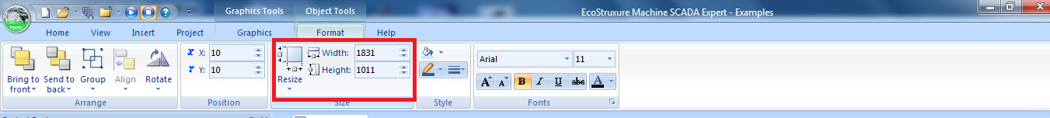
Langkah 3 : Hafalkan nilai Visibility masing masing Screen(Klik 2 kali pada tampilan lalu pilih Visiblity/Position.
Tampilan 1 sampai 8 menggunakan Tag “TVSlideInt”.Jika Tag bernilai 0 maka Tampilan 1 yang muncul ,begitu seterusnya bertambah 10 setiap Slide berubah. Dibawah ini tampilan terakhir

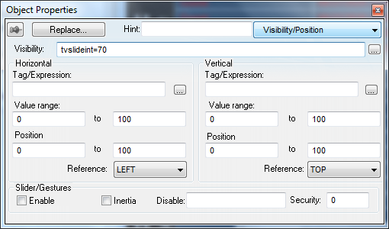

Cara Mengubah Durasi masing masing Tampilan

Langkah 1 : Masuk ke Task → Scheduler

Langkah 2 : Pilih Scheduler 2

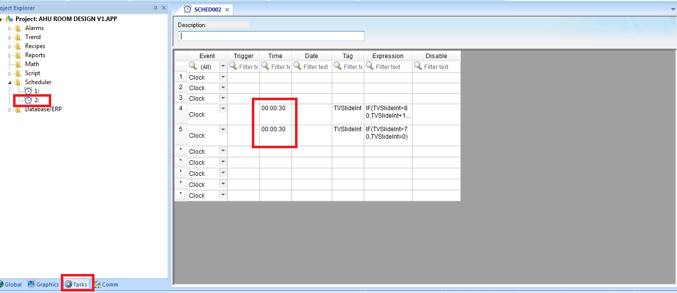
Langkah 3 : Ubah Time sesuai keinginan 00:00:30 berarti setiap 30 detik tampilan TV berubah

